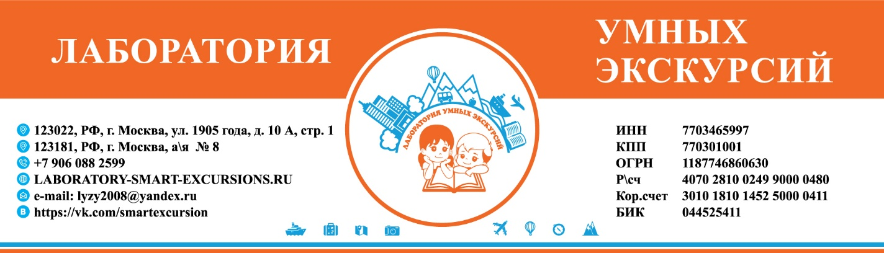
НЕВСКАЯ СКАЗКА
экскурсионно-познавательная программа в форме живых уроков 3 дня \2 ночи
расчет на группу 30 школьников + 4 бесплатно, даты: под запрос.

1-й экскурсионный день  Экскурсионный автобус на 50 мест с  07-00-18-00  Гид  с 07-00-18-00 | 23-10 Отправление из Москвы с Ленинградского вокзала купейным вагоном. Питание в пути не предусмотрено.  06-31 Прибытие в Санкт -Петербург на Московский вокзал.  06-45-07-00 Встреча группы.  07-00-11-30 Начало транспортно -экскурсионного обслуживания. Большая автобусная обзорная экскурсия по городу с фотостопами.  Александро-Невская Лавра. Невский проспект. Дворцовая площадь. Семимостье. Казанский собор. Спасо-Преображенский собор. Грифоны. Стрелка Васильевского острова.  08-00 Завтрак на маршруте в кафе.  11-30-13-30 Экскурсия в Петропавловскую крепость – старейший архитектурный памятник города.  Дата заложения крепости (27 мая 1703г) официально признана датой основания Северной столицы. С нее начинается история города. Полуденный выстрел из пушки с Нарышкиного бастиона — существующая в Санкт-Петербурге традиция отмечать полдень артиллерийским выстрелом со стены Нарышкина бастиона Петропавловской крепости! Уникальная возможность прикоснуться к более чем 150-летней традиции.  Экскурсия и мастер-класс в Музее «История Денег»  В Музее истории денег на территории Петропавловской крепости собрана самая впечатляющая коллекция монет (одна из них весит аж 5 кг!), ассигнаций, банкнот, кошельков, чеканных станков, амулетов богатства и всего того, что связано с деньгами.  Повышать финансовую грамотность могут гости всех возрастов. Экскурсии для детей включают игровые моменты: например, можно собирать паззл царской купюры. А взрослым предлагается задача посерьезнее — отличить фальшивые деньги от настоящих с помощью специальных приборов.  14-00 -15-00 Обед в кафе.  15-00-17-00 Продолжение большой обзорной экскурсии по Северной столице. Храм Спас на Крови. Площадь искусств. Елисеевский магазин. Исаакиевский собор обзорно. Медный всадник. Летний сад. Чаепитием с ленинградскими пышками.  18-00 Размещение в общежитии гостиничного типа в 2-3-4-х местных номерах с удобствами на блок в районе м. Горьковская.  18-30 Ужин в кафе.  Свободное время.  Общежитие находится в пешей доступности от Троицкого моста. Развод Моста 01-40. Свободное посещение по желанию туристов.
2-й экскурсионный день  Экскурсионный автобус на 50 мест с  10-00-21-00  Гид  с 10-00-21-00 | 09-00 Завтрак в кафе общежития.  10-00 Начало транспортно -экскурсионного обслуживания. Путевая информация.  10-30-12-00 Переезд в Царское Село.  12-00-14-00 Посещение Екатерининского дворца с копией янтарной комнаты.  14-00-15-00 Обед в кафе Царского села.  15-00-16-00 Переезд в Гатчину. Путевая Информация.  16-00-18-00 Посещение Гатчинского Дворца с экскурсоводом.  В настоящее время для осмотра доступны: Парадные залы Центрального корпуса, Дворцовая церковь, Арсенальный зал, Личные комнаты Николая I, подземный ход, временные выставки.  19-30 Ужин в кафе СПБ.  21-00 Возвращение в общежитие. Свободное время.  Общежитие находится в пешей доступности от Троицкого моста. Развод Моста 01-40. Свободное посещение по желанию туристов.
3-й экскурсионный день  Экскурсионный автобус на 50 мест с  10-00-22-00  Гид  с 10-00-20-00 | 09-00 Завтрак в кафе общежития.  10-00 Освобождение номеров, выезд на экскурсионную программу.  11-00-12-00 Катание по рекам и каналам.  12-00-13-30 Переезд в Кронштадт. Путевая информация.  13-30-18-00 Музей Дом Маяков. Морской Собор. Голландская кухня + чаепитие. Остров фортов. Музей Морской славы.  Обед на маршруте в кафе.  Или  12-00-18-00 Остров Шлиссельбург Крепость Орешек. Программа «Вехи истории».  Крепость Орешек появилась на острове Ореховом в далеком 1323 году. Поэтому ее надежная и местами сложная кладка чего только не повидала: новгородцев, шведов, дни осады, знатных узников (здесь томились в заточении первая супруга Петра I и многие декабристы).  О всех событиях, свидетелями которой Орешек стала, она охотно «рассказывает» туристам. В крепости можно подняться на смотровую башню, с которой видно на Ладожское озеро, прогуляться по стенам и спуститься в подземелье.  Участники программы познакомятся с героической историей крепости в различные эпохи ее существования: в период Новгородского, Московского княжества, в период Шведского завоевания, в составе государства Российского, услышат о подвигах защитников крепости в годы Великой Отечественной Войны.  Квест программа:  Участники за отведенное время пройдут ряд командо-образующих этапов, разгадают серию головоломок и загадок:  - Побег из тюрьмы. Оказавшись в тюремной камере, участники должны договориться о побеге с помощью Азбуки Морзе.  - С помощью пары свечей они должны найти старинный свиток в подвалах Королевской башни.  - Освоить средневековые воинские науки: метание копья и стрельба из лука. А также примерят доспехи защитников крепости и примут участие в настоящей битве!  Программа включает в себя:  - командно-познавательную игру;  - экскурсию по крепости;  - сувенирные монетки и наградные грамоты каждому!  19-30-20-00 Возвращение в СПБ. Ужин в кафе.  20-00-22-00 Время на сувениры. Прогулка по Невскому. Свободное время.  23-04 Отправление в Москву купейным вагоном.  06-15 Прибытие в Москву на Ленинградский вокзал.  До новых встреч, Друзья!

Стоимость программы на 1 туриста -школьника составляет 35 000,00 (Тридцать пять тысяч) рублей 00 копеек.

Стоимость программы на 1 туриста 18+ составляет 38 000,00 (Тридцать восемь тысяч) рублей 00 копеек.

В стоимость входит:
- Проживание в общежитии гостиничного типа в 2-3-4-х местных номерах с удобствами на блок;
- Вся экскурсионная программа со всеми входными билетами в музейные комплексы;
- Питание строго по программе ;
- Транспортно-экскурсионное автобусное обслуживание на маршруте;
- Купейный проезд со всеми сборами по маршруту Москва -Санкт -Петербург -Москва;
- Накладные расходы Туроператора.
Дополнительно оплачиваются:
1.Экскурсии сверх программы;
2.Личные траты;
3. Штрафы;
4. Питание в поезде;
5. Питьевая вода.
Не допускаются к поездке туристы с признаками ОРВИ

Документы в поездку, без которых невозможна посадка в поезд и действуют 100% штрафы:
1. Оригинал паспорта или свидетельства о рождении РФ, если туристу менее 14 лет;
2. Согласие от 1 из родителей на размещение несовершеннолетнего в гостинице (общежитии);
3. Справка со школы, что ребенок является учащимся и справку об отсутствии контактов;
4. Медицинский полис.
Туроператор оставляет за собой право изменить программу пребывания на маршруте, при этом не изменяя качество и количество оказываемых услуг
***** стоимость действительна при соблюдении количества группы, при уменьшении количества стоимость увеличивается!

